**pfSense**

-La primera vez que ingresemos via web a pfSense se ejecutara el Wizard pfSense Setup.

Este consta de 9 pasos

Inicio del wizard pfSense Setup

1. Ofrecimiento del soporte pago Netgate Global Support
2. Información general de nuestro cortafuegos
3. Activación de zona horaria para fecha y hora
4. Configuración interface WAN
5. Configuración interface LAN
6. Cambio de contraseña del usuario admin
7. Activar cambios
8. .
9. Nuevamente se ofrece el soporte de Netgate. Finaliza el wizard

Iniciamos el asistente.

Damos click al botón **Next**

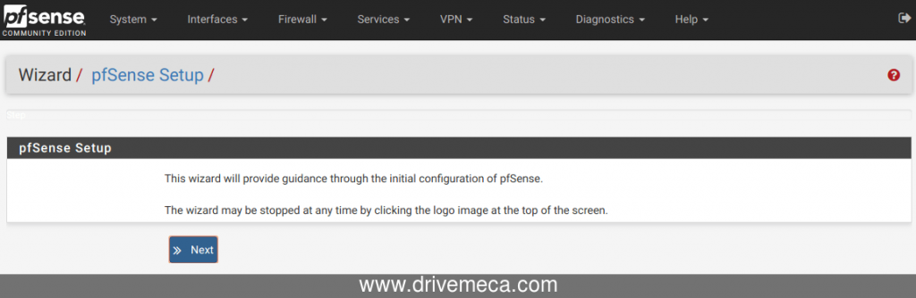

Iniciamos el wizard pfSense setup

-En el primer paso se nos ofrece el soporte Netgate.

En caso de interesarte encentraras mas información dando click al botón **Learn More**.

Damos click al botón **Next** para continuar

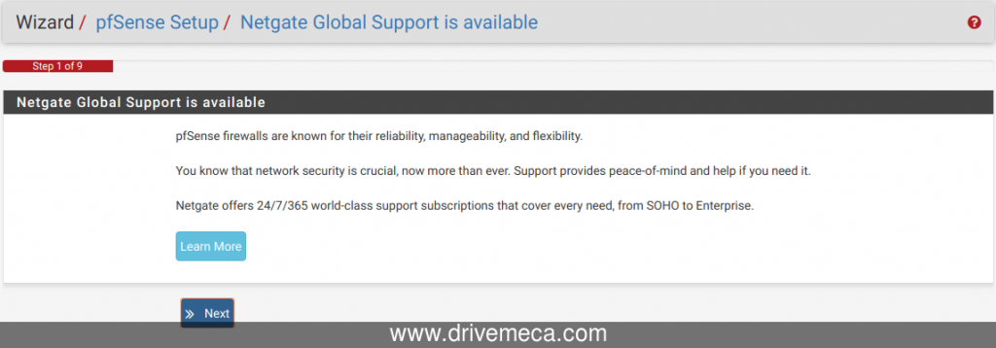Te interesa soporte para tu cortafuegos? En el primer paso puedes solicitar mas info de Netgate

-Segundo paso, activamos el hostname y dominio de nuestro firewall ademas de los DNS primario y secundario.

Damos click al botón **Next**

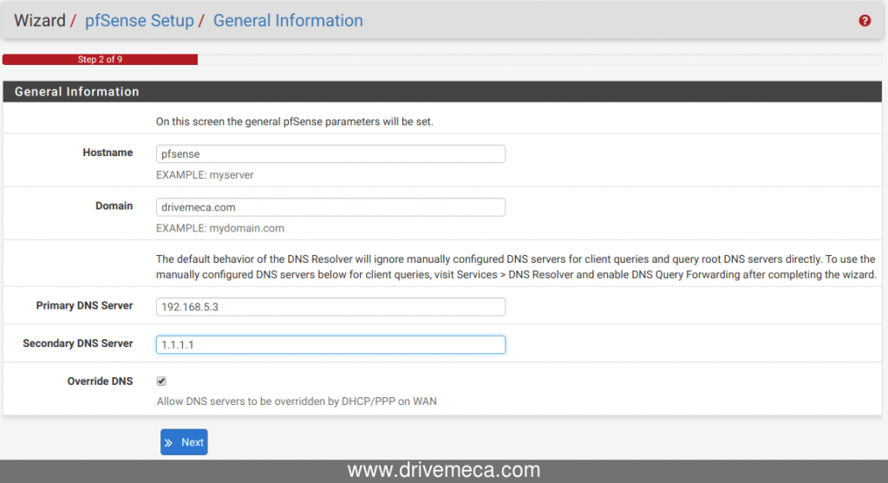

En el segundo paso activamos hostname+domain y los DNS

-Es importante que la fecha y hora del firewall estén sincronizados.

Eso lo hacemos en el tercer paso activando nuestra zona horaria en el campo **Timezone**.

Damos click al botón **Next**

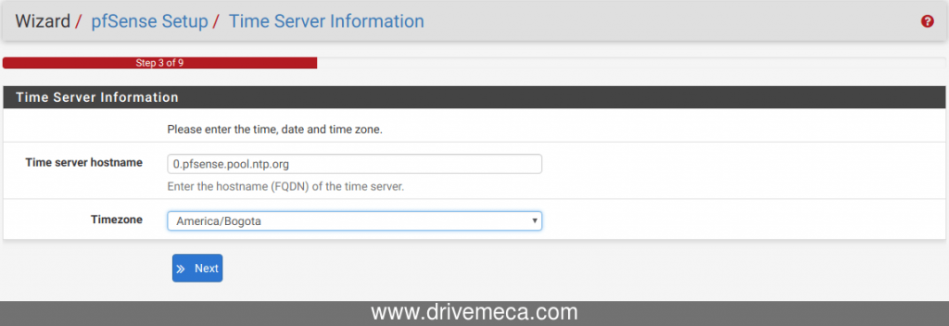

Buscamos nuestra zona horaria y la activamos

-Posiblemente el paso mas importante, el cuarto, donde configuraremos nuestra interfaz WAN.

Dependiendo de tu tipo de conexión sera la configuracion que harás.

para conectar el pfSense Firewall a internet, entonces solo se debe hacer ese cambio en el campo **SelectType**.

En caso de querer configurar otro tipo de conexión, se habilitaran otros campos a configurar.

Damos click al botón **Next**

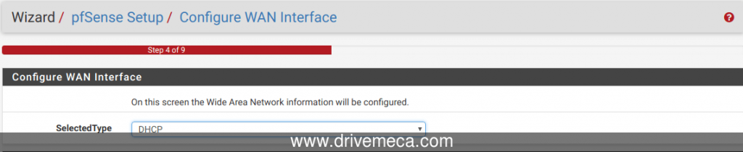Dependiendo de tu conexión a inernet serán los campos a configurar para la WAN

-Quinto paso, solo confirmar la IP LAN y su mascara.

Damos click al botón **Next**

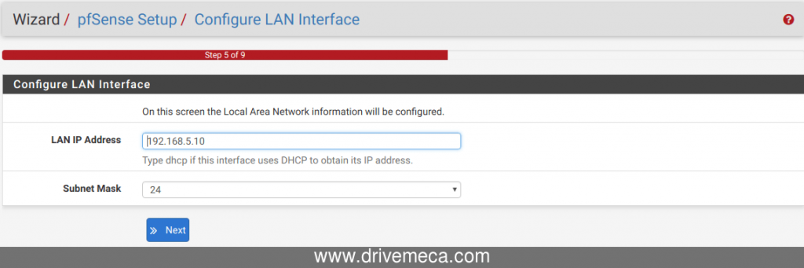

Confirmamos ip y mascara de la interfaz LAN

-No menos importante, en el sexto paso cambiamos la contraseña de la cuenta admin usada para conectarse al dashboard pfSense.

Damos click al botón **Next**

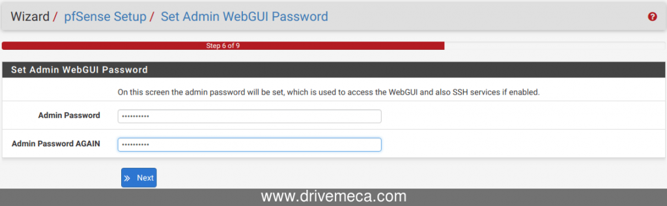

Cambiamos la contraseña de la cuenta admin pfSense

-Realmente son 7 pasos, al llegar al séptimo paso ya habremos terminado, solo nos queda darle click al botón **Reload** para activar cambios

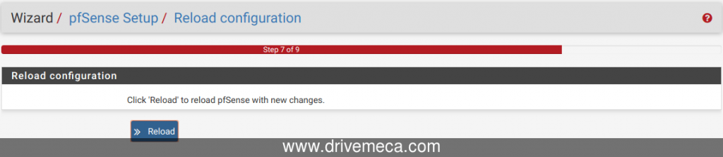Activamos cambios

-En el ultimo paso podemos reconsiderar pagar soporte a Netgate o dar click a here en **Click here to continue on to pfSense webConfigurator**

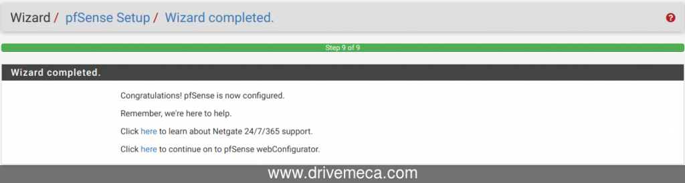

Terminamos y ya podemos pasar al dashboard pfSense

-Se nos recuerda que no es permitido distribuir de forma comercial el software pfSense.

Aceptamos dando click al botón **Accept**

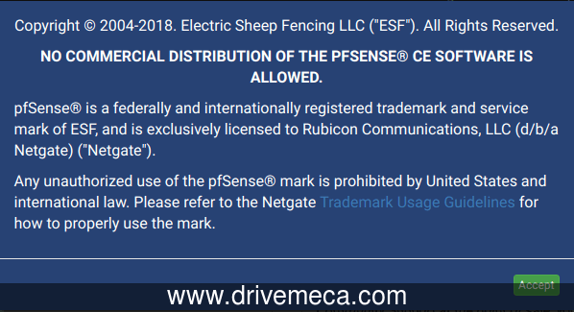

la licencia de uso no permite distribución comercial

-El dashboard web de pfSense Firewall es modular y en forma de bloques que nos dará después la información.

